Na píšte vzorec: štruktúrny skrátený štruktúrny
1. cyklopropén

2. penta-2,3-dién

3. 3-metylbut-2-én

4. metylcyklobután
Pomenujte:
CH₃–CH₂–CH = CH–CH_{3 ______________________}CH₃-CH₂–CH₂– _______________
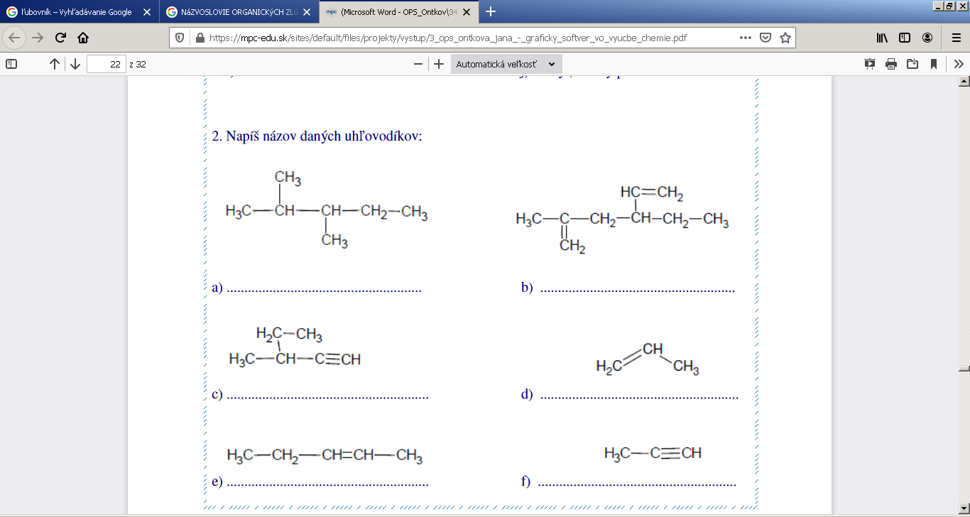_______________________________________________
chloroform |  | toluén
acetón |  | etylénglykol
formaldehyd |  | Kyselina mravčia
anilín |  | vinylalkohol

Na píšte vzorec: štruktúrny skrátený štruktúrny
1. cyklopropén

2. penta-2,3-dién

3. 3-metylbut-2-én

4. metylcyklobután
Pomenujte:
CH₃–CH₂–CH = CH–CH_{3 ______________________}CH₃-CH₂–CH₂– _______________
_______________________________________________
chloroform |  | toluén
acetón |  | etylénglykol
formaldehyd |  | Kyselina mravčia
anilín |  | vinylalkohol

